Hazai és világsztárok, exkluzív produkciók a 2024. évadban
A Margitszigeti Szabadtéri Színház meghirdette több kiemelt programját a jövő évi, 2024-es szezonra. Jövőre is elhozzuk a világ legjobbjait, a legnagyobb nemzetközi és hazai sztárokat. Új musical bemutatókkal, kihagyhatatlan koncertekkel és kizárólag a Margitszigeten látható produkciókkal készülünk a nyári szezonra.
A fellépő művészek sora 2024-ben még különlegesebb, mint valaha. A Margitszigetre érkezik a világhírű és extravagáns szerb hegedűvész Nemanja Radulović és markáns zenekara; a zöld-foki-szigeteki dús hangú énekese LURA; a Ballet Preljocaj, francia balett-társulat; a sármos és ellenállhatatlan amerikai opera tenor Jonathan Tetelman és a szintén Amerikából érkező szuperprodukció – a nemzetközi gyermeknap programjára érkező – az Így neveld a sárkányodat! film-zene-koncert. A műfajok sokszínűségét bizonyítva, a teátrum elhozza a Parádé című előadást, amely a Boban Marković Orkestar és a Székesfehérvári Balett Színház közös produkciója.
A Margitsziget Színházban különleges produkciók és rendkívül gazdag program- és élményválaszték várja a közönséget májustól egészen szeptemberig, egy közel négyhónapos szezonban. 2024-ben is exkluzív produkciókkal és világsztárokkal találkozhat, aki ellátogat a színházba.
Világsztárok
A színház a találkozások és felejthetetlen élmények helyszíne: A közönség találkozása a művészekkel, egymással és a világ színes és virágzó kulturális életének legjobbjaival. A lenyűgöző szépségű környezetben található szabadtéri színpad kiemelten fontosnak tartja bemutatni és mindenki számára elérhetővé tenni, Európa és a világ különböző pontjairól érkező produkciókkal, a hazai és nemzetközi kiválóságok előadásait és hangsúlyozza az egymás kultúrája iránti tisztelet és érdeklődés fontosságát. A színház és a zene világában mindannyian egy nyelvet beszélünk, a kultúra nyelvét.
Nemanja Radulović, LURA; a Ballet Preljocaj, Jonathan Tetelman, Boban Marković.Hogy mi a közös bennük? Mindannyian világsztárok, így a saját műfajukon belül jelenleg a világ legjobbjai közé tartoznak.
A nyári szezon egyik legnagyobb szenzációja lesz a világhírű hegedűvész Nemanja Radulović fellépése. A mind megjelenésében, mind életteli és különleges játékában is extravagáns és egyedi művész Double Sens nevű zenekarával érkezik majd hazánkba, hogy lenyűgözze közönségét. Koncertjei minden alkalommal mélyen megérintik a hallgatókat, zenéjében megjelennek az élet örömei és bánatai, gazdagon fejezi ki érzéseit, melyhez egy igazán kifinomult technika és hangszín társul.
A zöld-foki-szigeteki énekesnő, LURA koncertjével újabb zenei csemegét kínálunk. A világszerte nagy sikerrel fellépő karizmatikus énekesnő dalai a hagyományos zöld-foki-szigeteki zenén alapulnak, az autentikus zenei stílust képviselik. A ragyogó mosolyú, fantasztikus hangú és mozgású energiával teli énekesnő szabadtéri fesztiválok nagyszínpadjain, európai színházakban és amerikai klubokban összesen több mint 200 koncertet adott az elmúlt években.
A sugárzó és jellegzetes énekhangú tenor, Jonathan Tetelman nagyszabású operagála keretében csillantja majd meg tudását a magyar közönség előtt. A chilei születésű művészt világszerte napjaink egyik legizgalmasabb feltörekvő sztárjának tartják, aki világhírű zenekarokkal lép fel neves házak színpadain a világ minden pontján.
Egy vadonatúj operabemutatóval is készülünk. A műfaj rajongóinak. Rossini híresen humoros művét, A sevillai borbélyt a Magyar Állami Operaházzal közösen mutatjuk majd be neves énekesekkel a főszerepben.
A balett műfajában is minden évben meglepjük közönségünket, különleges és egyedülálló produkciót, a LE LAC DES CYGNES, azaz A hattyúk tavát hozzuk el 2024-ben Budapestre.A Ballet Preljocaj társulat előadását semmiképp sem szabad kihagyni.A francia kortárs táncélet meghatározó alakja, Angelin Preljocaj koreográfiája varázslatos és költői, ötletes, látványos, tele utalásokkal, de új szemmel nézi az ismert jeleneteket és figurákat, hogy új értelmet adjon nekik. Angelin Preljocaj tiszteleg a nagy elődök előtt, a neoklasszicizmusból éppúgy merít, mint az elektropop zenéből. A koreográfus minden egyes mozdulatot a tőle megszokott finomsággal alkot meg és lehel életet a balett minden egyes jelenetébe. Előadása a mai világunk tükörképe. Kivételes mozgású táncosok, vizuális effektek, fények összjátéka nyújt és egy rendkívül élvezetes Hattyúk tava előadást a nézőknek.
A tavalyi év hatalmas sikere, a Jurassic Park film-zene-koncert után újabb világszerte sikeres és népszerű történet elevenedik majd meg a fák ölelésében a színpadon. Az Amerikából érkező szuperprodukció az Így neveld a sárkányodat! film-zene-koncert garantált szórakozást ígér az egész családnak. A gyereknapon bemutatott koncerten a Magyar Állami Operaház Zenekara működik majd közre. Azon a hétvégén a színházegész napos, sárkányos, misztikus programokkal várjuk majd a családokat, rajongókat.
Hazai sztárok
A jövő nyári kínálat, természetesen, a hazai sztárokat sem nélkülözi, legendás fellépők váltják majd egymást az ikonikus helyszínünk színpadán. Balázs János zongoraművésszel indul a sor, aki az ünnepélyes Nyitókoncert sztárvendége lesz majd, melyet az összetartozás napja tiszteletére rendezünk majd a Nemzeti Filharmonikus Zenekarral.
Ezt követően a hazai jazz legnagyobb alakjai veszik birtokba a Margitszigeti Színház területét egy egész hétvégét felölelő fesztivál erejéig. A Margitszigeti Jazz Napok egyedülálló́ kulturális és zenei élményt ígér a magyar jazz szerelmeseinek. A fesztivál két napja során, több mint 50 kiváló́ magyar jazz-zenész lép színpadra olyan formációkkal, mint a Hot Jazz Band, a Budapest Ragtime Band vagy a BJC Big Band. Az esemény színvonalát olyan ismert vendégszólisták is emelik, mint például a világhírű szaxofonos Tony Lakatos, Horváth Charlie, Szőke Nikoletta vagy épp Borlai Gergő.
A könnyűzene olyan ikonikus szereplői, mint a jövőre 45 éves Karthago és a huszadik születésnapját, egy nagy Szent Iván éjszakai showműsorral, ünneplő Anna And The Barbies együttesek jubileumi koncertekkel készülnek, olyan nagyszabású produkciókkal, amit kifejezetten a Margitszigetre álmodnak meg. Továbbá eddig sosem látott koncerttel érkezik Kökény Attila és Rakonczai Viktor. Őket követően pedig Caramel, Geszti Péter és a Budapest Bár koncertjein is bulizhat a közönség.
A Cotton Club Singers és a 100 Tagú Cigányzenekar pedig teljes létszámban 2024-ben is csak a Margitszigeti Színházban lesz látható.
Sajtókapcsolat:
- sajto@margitszigetiszinhaz.hu
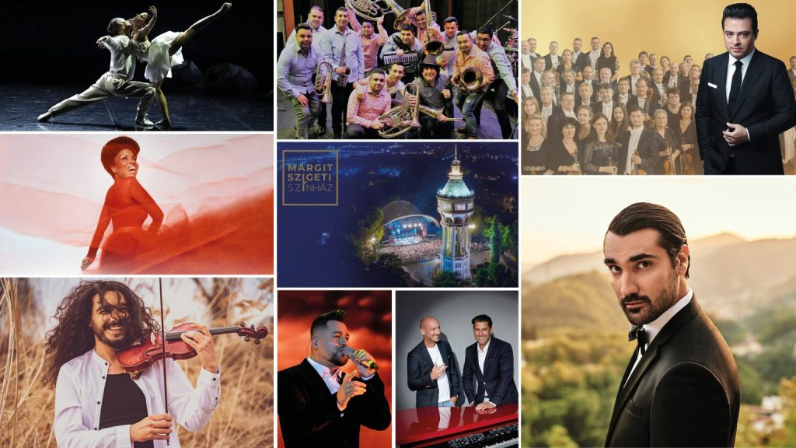 | © Margitszigeti Színház
Eredeti tartalom: Margitszigeti Színház
Továbbította: Helló Sajtó! Üzleti Sajtószolgálat
Ez a sajtóközlemény a következő linken érhető el:

